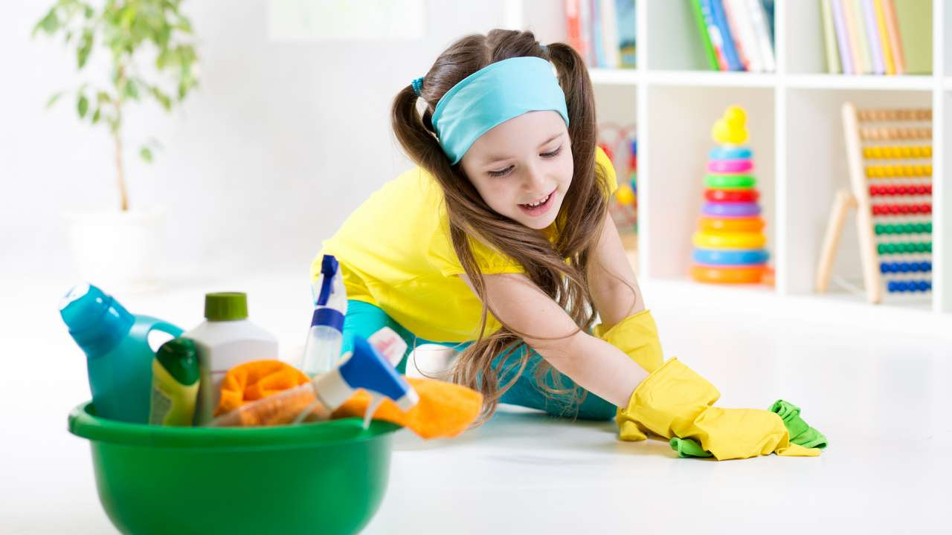**Как приучить ребёнка к труду: советы**

Все родители хотят, чтобы дети выросли трудолюбивыми и ответственными людьми. Но, к сожалению, не все ребята стремятся помогать своим мамам по дому, некоторые откровенно ленятся, бывает, дело даже доходит до слёз.

Воспитание ребёнка включает в себя в том числе развитие ответственности и трудолюбия. Это, кстати, отражено даже в педагогических методиках. Например, если вы ходите с ребёнком на занятия Монтессори, то наверняка обратили внимание, что в конце занятия все ребята убирают за собой. По Вальдорфской системе воспитатель сам трудится в процессе обучения, и через это тоже происходит приучение к труду.

**Главное — системность**

Самый главный секрет в воспитании трудолюбивого ребёнка заключается в постепенном приобщении к домашней работе. Важно, чтобы он начал получать радость от выполнения какого-то одного дела. В раннем возрасте можно начать с чего-то очень простого, но значимого. Выполнение дела должно не только приносить положительные эмоции, а ещё и давать понимание того, что малыш делает полезный вклад в семейный быт. Тогда он быстро почувствует себя нужным и осознает свою важность в жизни семьи. Так, выстраивая процесс приобщения к труду поэтапно, родители могут помочь ребёнку стать самодостаточным.

Часто родители используют какую-нибудь награду в качестве дополнительной стимуляции за труд. Если без вознаграждения малыш помогать вам не хочет, то стоит задуматься, почему так происходит. Может быть, у него перед глазами нет хорошего примера, которому можно подражать? Или в семье все задачи уже распределены, и малыш просто никуда не вписывается?

Учтите, что наградой или поощрением ребёнка за выполненный труд может быть не обязательно что-то материальное. Иногда достаточно признания родителей: «Ты — мой помощник», «Моя хозяюшка». К тому же наградой может стать приятный семейный вечер после совместного дела.

Не все работы по дому можно доверить маленькому ребёнку, поэтому домашние обязанности лучше распределить по возрастам.

**С 1 года до 3 лет**

Малыша от года можно хвалить за то, что он возвращает вещи на свои места, это может превратиться в очень весёлую игру. Ещё ребёнок может вытирать запачканный стол своей тряпочкой. У него может быть маленькая щёточка и совочек, чтобы подметать. Не стоит сразу рассчитывать на хороший результат работы, пока для него это просто развлечение.

Ближе к трём годам ребёнок может уже собирать свои игрушки в коробку, книжки и журналы класть на полку. На кухне он способен помочь отнести салфетки и тарелки на стол. Ещё малышу можно доверить положить крупу или банки с консервами из сумки с продуктами в нужное место.

